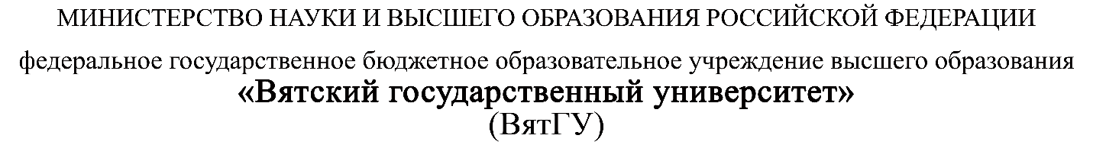

**Аналитическая записка**

ПМ.03 Ревьюирование программных продуктов

|  |  |
| --- | --- |
| Новицкий Глеб Павлович | |
| *(Ф.И.О. обучающегося)* | |
| 09.02.07 Информационные системы и программирование | |
| *(специальность)* | |
|  | |
| Учебная группа | ИСПк-301-51-00 |
|  |  |

Киров, 2022

**Оглавление**

Введение 2

Обзор аналогов 3

Функциональные характеристики 7

# **Введение**

**Цель продукта:** переосмысление старого десктопного приложения под новый веб сервис

**Назначение продукта:** представление информации о погоде в любом городе, который есть в базе сервиса OpenWeatherMap, Tomorrow.io, WeatherBit.

**Портрет потребителя:** пользователь, обладающий стабильным интернет-соединением.

# **Обзор аналогов**

Первым аналогом на рассмотрении является приложение «Gismeteo». Это популярный интернет – ресурс о погоде в тысячах населенных пунктов по всему миру.

Положительные стороны в Gismeteo

* Удобный и интуитивно понятный интерфейс
* Автоматическое определения места пользователя
* Показ погоды по часам, дням и неделям
* Показ статуса погодных условий

Программный интерфейс приложения представлен на рисунке 1

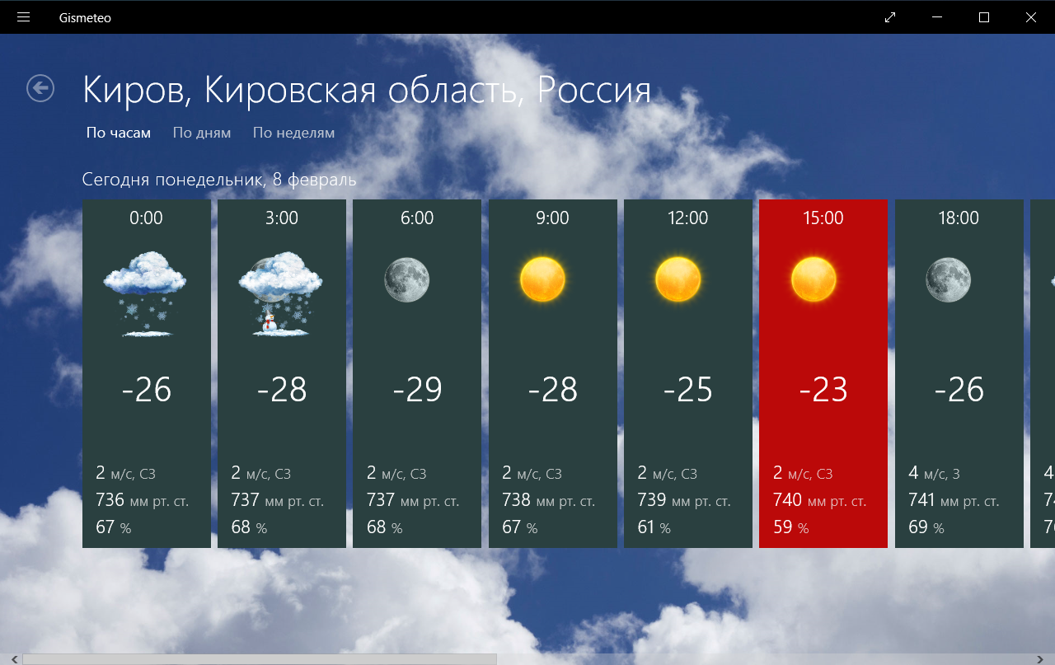

Рисунок 1 – интерфейс программы

Следующее приложение для рассмотрения «Storm weather»

Программа Storm предоставляет прогнозы погоды по всему миру. В ней более 8 миллионов городов. Программа Storm разработана норвежской компанией StormGeo, одним из крупнейших частных метеорологических институтов в мире.

Положительные стороны в «Storm weather»

* Прогноз погоды на 15 дней вперед
* Возможность просмотра погоды на интерактивной карте
* Показ статуса погодных условий

Программный интерфейс приложения представлен на рисунке 2

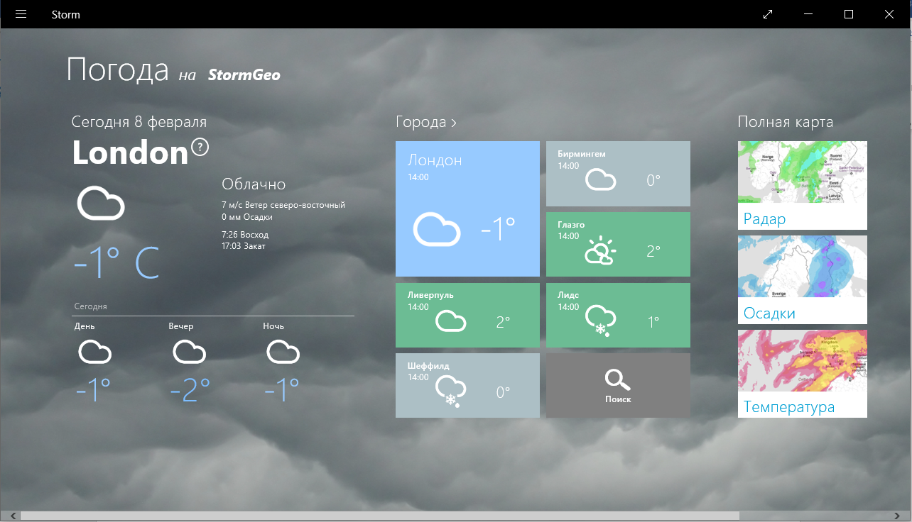

Рисунок 2 – интерфейс программы

Программа Foreca Weather предоставляет погоду для любой точки гео-координат. Приложение дает самые точные местные и региональные прогнозы погоды, радиолокационные карты, оповещения и новости о неблагоприятных метеоусловиях в регионе

Положительные стороны Foreca Weather

* Подробный прогноз погоды (ежечасный, ежедневный, на 10 дней)
* Карта осадков
* Карта облачности

Программный интерфейс приложения представлен на рисунке 3

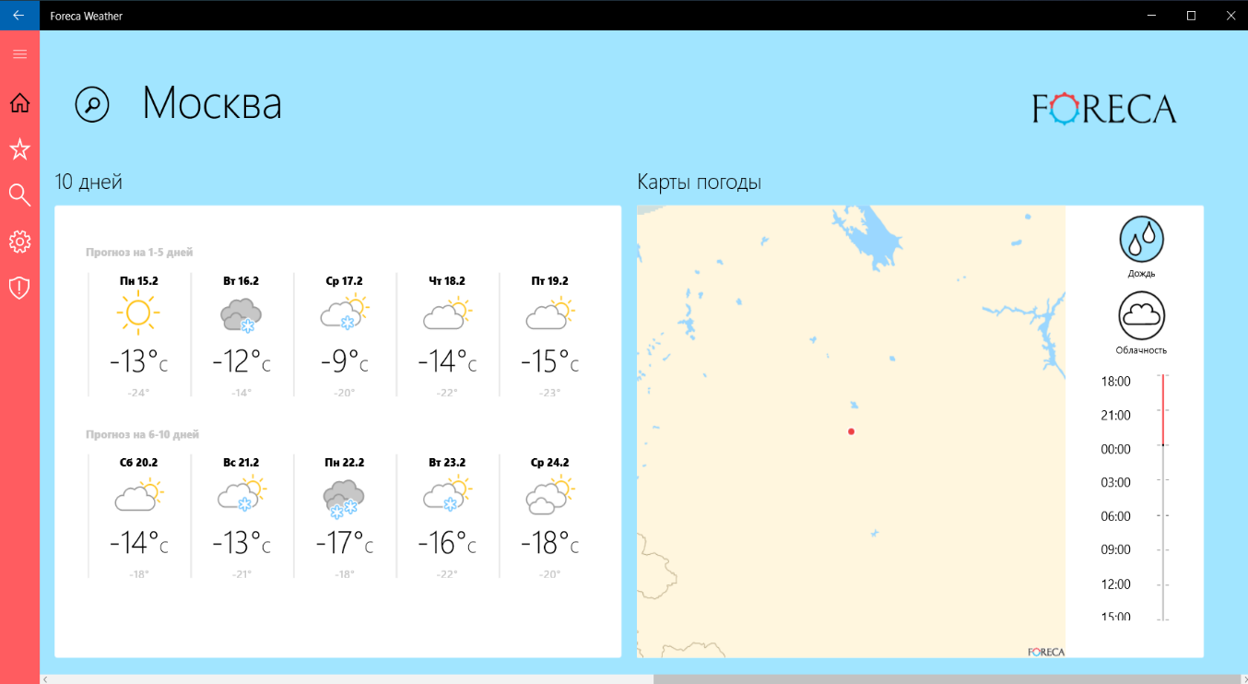

Рисунок 3 – интерфейс программы

MSN погода. Программа для отслеживания погоды в регионе. Данное приложение дает самые точные данные о погоде сочетая в себе красивый дизайн и добротный функционал.

Положительные стороны MSN погода

* Детальный отчет о погоде в регионе
* Интуитивно понятный интерфейс
* Новости о погоде (стать, шоу)
* Подробные радиолокационные, спутниковые карты, карты температур, осадков и облачности

Программный интерфейс приложения представлен на рисунке 4

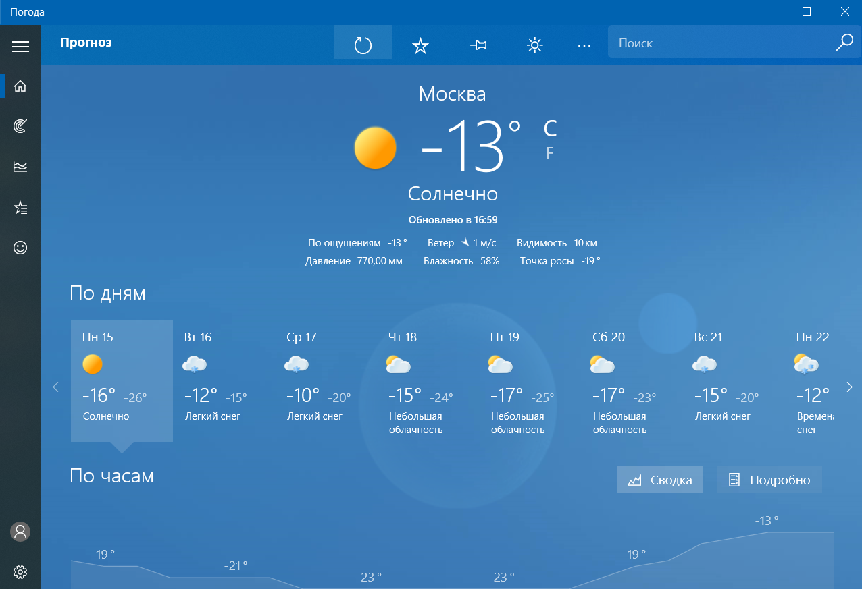

Рисунок 4 – интерфейс программы

# **Функциональные характеристики**

В работе разрабатываемого приложения участвуют 3 сервиса предоставляющих api для просмотра погодных условий: OpenWeatherMap, WeatherBit, Tomorrow.io. При отправке запроса со стороны пользователя на получение данных о погодных условиях в конкретном городе, на странице отображаются полученные данные.